Лекция 2. Объектная модель – основа объектно-ориентированного подхода к анализу и проектированию

Проблемы, стимулировавшие развитие объектно-ориентированного подхода (ООП):
- Необходимость повышения производительности разработки за счет многократного (повторного) использования ПО.
- Необходимость упрощения сопровождения и модификации разработанных систем (локализация вносимых изменений).
- Облегчение проектирования систем (за счет сокращения семантического разрыва между структурой решаемых задач и структурой ПО).
Забегая вперед, скажем, какие решения данных проблем дает ООП. При ООП изменения локализуются внутри класса (компоненты или пакета, если изменяются несколько классов). Семантический разрыв ликвидируется, поскольку сущности предметной области представляются объектами, следовательно, разработчик и заказчик (пользователь) оперируют схожими понятиями. Повторное использование достигается за счет построения систем с использованием библиотек готовых компонент – модулей (заимствовано из структурного или функционального подхода).
Краткая история ООП:
- 1967: язык Simula – 1ый среди объектно ориентированных;
- 1970-е: Smalltalk – получил довольно широкое распространение;
- 1980-е: Теоретические основы, C++, Objective-C;
- 1990-е: Методы OOA и OOD (Booch, OMT, ....), появился язык Java;
- 1997: Принят стандарт UML (OMG).
В основе объектно-ориентированного подхода лежит объектная декомпозиция, при этом статическая структура ПО описывается в терминах объектов и связей между ними, а динамический аспект ПО описывается в терминах обмена сообщениями между объектами. Каждый объект системы обладает своим собственным поведением, моделирующим поведение объекта реального мира.
Объектная модель является естественным способом представления реального мира. Она является концептуальной основой ООП. Основными принципами ее построения являются:
- абстрагирование;
- инкапсуляция;
- модульность;
- иерархия.
Дополнительные принципы:
- типизация;
- параллелизм;
- устойчивость (persistence).
Абстрагирование – это выделение наиболее существенных характеристик некоторого объекта, отличающих его от всех других видов объектов, важных с точки зрения дальнейшего рассмотрения и анализа, и игнорирование менее важных или незначительных деталей. Абстракцией является любая модель, включающая наиболее важные, существенные или отличительные характеристики некоторого объекта, и игнорирующая менее важные или незначительные детали. Абстрагирование позволяет управлять сложностью системы, концентрируясь на существенных свойствах объекта. Абстракция зависит от предметной области и точки зрения – то, что важно в одном контексте, может быть не важно в другом. Выбор правильного набора абстракций для заданной предметной области представляет собой главную задачу объектно-ориентированного проектирования. Объекты и классы – основные абстракции предметной области.
Инкапсуляция – локализация свойств и поведения в рамках единственной абстракции (рассматриваемой как «черный ящик»), скрывающей реализацию за общедоступным интерфейсом. При инкапсуляции отделяется внутреннее устройство объекта от его внешнего поведения. Объектный подход предполагает, что внутренние ресурсы объекта, скрыты от внешней среды. Абстрагирование и инкапсуляция являются взаимодополняющими принципами.
Модульность – это свойство системы, связанное с возможностью ее декомпозиции на ряд внутренне сильно сцепленных, но слабо связанных между собой подсистем (частей). Модульность снижает сложность системы, позволяя выполнять независимую разработку ее отдельных частей.
Иерархия – ранжированная или упорядоченная система абстракций, расположение их по уровням в виде древовидной структуры. Элементы, находящиеся на одном уровне иерархии, должны также находиться на одном уровне абстракции. Основными видами иерархических структур сложных систем являются структура классов и структура объектов. Иерархия классов строится по наследованию, а иерархия объектов – по агрегации.
Тип – точная характеристика некоторой совокупности однородных объектов, включающая структуру и поведение.
Типизация – способ защититься от использования объектов одного класса вместо другого, или, по крайней мере, управлять таким использованием.
При строгой типизации (например, в языке Оберон) запрещается использование объектов неверного типа, требуется явное преобразование к нужному типу. При менее строгой типизации такого рода запреты ослаблены. В частности, допускается полиморфизм – многозначность имен. Одно из проявлений полиморфизма, использование объект подтипа (наследника) в роли объекта супертипа (предка).
Параллелизм – наличие в системе нескольких потоков управления одновременно. Объект может быть активен, т. е. может порождать отдельный поток управления. Различные объекты могут быть активны одновременно.
Устойчивость – способность объекта сохранять свое существование во времени и/или пространстве (адресном, в частности при перемещении между узлами вычислительной системы).
Переходим к основным понятиям объектно-ориентированного подхода (элементам объектной модели). К ним относятся: объект; класс; атрибут; операция; полиморфизм; наследование; компонент; пакет; подсистема; связь.
Объект – осязаемая сущность (tangible entity) – предмет или явление (процесс), имеющие четко выраженные границы, индивидуальность и поведение Любой объект обладает состоянием, поведением и индивидуальностью. Состояние объекта определяется значениями его свойств (атрибутов) и связями с другими объектами, оно может меняться со временем. Поведение определяет действия объекта и его реакцию на запросы от других объектов. Поведение представляется с помощью набора сообщений, воспринимаемых объектом (операций, которые может выполнять объект). Индивидуальность – это свойства объекта, отличающие его от всех других объектов.
Структура и поведение схожих объектов определяют общий для них класс. Класс – это множество объектов, связанных общностью свойств, поведения, связей и семантики. Любой объект является экземпляром класса. Определение классов и объектов – одна из самых сложных задач объектно-ориентированного проектирования.
Атрибут – поименованное свойство класса, определяющее диапазон допустимых значений, которые могут принимать экземпляры данного свойства. Атрибуты могут быть скрыты от других классов, это определяет видимость атрибута: рublic (общий, открытый); private (закрытый, секретный); protected (защищенный).
Определенное воздействие одного объекта на другой с целью вызвать соответствующую реакцию называется операцией или посылкой сообщения. Операция – это реализация услуги, которую можно запросить у любого объекта данного класса. Операции реализуют связанное с классом поведение, его обязанности. Описание операции включает четыре части: имя; список параметров; тип возвращаемого значения; видимость.
Результат операции зависит от текущего состояния объекта. Виды операций:
- Операции реализации (implementor operations) – реализуют требуемую функциональность.
- Операции управления (manager operations) управляют созданием и уничтожением объектов (конструкторы и деструкторы).
- Операции доступа (access operations) – так называемые, get-теры, set-теры – дают доступ к закрытым атрибутам.
- Вспомогательные операции (helper operations) – непубличные операции, служат для реализации операций других видов.
Объект может быть абстракцией некоторой сущности предметной области (объект реального мира) или программной системы (архитектурный объект).
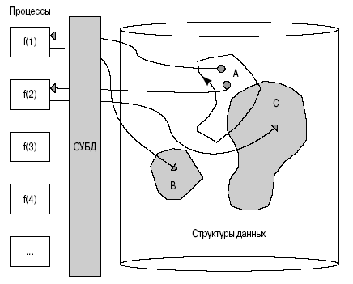
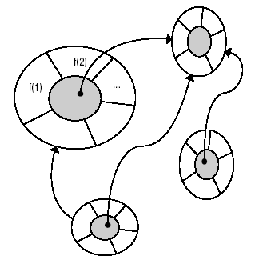
Сравнение архитектур традиционной и ОО-системы:

В ОО-системе алгоритмы (поведение) и структуры данных (внутреннее устройство) объединены в объекты, за счет уменьшается сложность системы, локализуются изменения.
Понятие полиморфизма может быть интерпретировано, как способность объекта принадлежать более чем одному типу. Полиморфизм – это способность скрывать множество различных реализаций под единственным общим интерфейсом. Интерфейс – это совокупность операций, определяющих набор услуг класса или компонента. Интерфейс не определяет внутреннюю структуру, все его операции открыты. Пример, одна и та же операция рассчитатьЗарплату может иметь три различные реализации в трех различных классах: СлужащийСПочасовойОплатой, СлужащийНаОкладе, ВременныйСлужащий.
Наследование – это построение новых классов на основе существующих с возможностью добавления или переопределения свойств (атрибутов) и поведения (операций).
Компонент – это относительно независимая и замещаемая часть системы, выполняющая четко определенную функцию в контексте заданной архитектуры.
Компонент представляет собой физическую реализацию проектной абстракции и может быть: компонентом исходного кода (cpp-шник); компонентом времени выполнения (dll, ActiveX и т. п.); исполняемый компонентом (exe-шник). Компонент обеспечивает физическую реализацию набора интерфейсов. Компонентная разработка (component-based development) представляет собой создание программных систем, состоящих из компонентов (не путать с объектно-ориентированным программированием (ООП).
ООП – способ создания программных компонентов, базирующихся на объектах.
Компонентная разработка – технология, позволяющая объединять объектные компоненты в систему.
Пакет – это общий механизм для организации элементов в группы. Это элемент модели, который может включать другие элементы. Каждый элемент модели может входить только в один пакет. Пакет является:
- средством организации модели в процессе разработки, повышения ее управляемости и читаемости;
- единицей управления конфигурацией.
Подсистема – это комбинация пакета (может включать другие элементы модели) и класса (обладает поведением). Подсистема реализует один или более интерфейсов, определяющих ее поведение. Она используется для представления компонента в процессе проектирования.
Между элементами объектной модели существуют различные виды связей:
- ассоциация – это семантическая (структурная) связь между классами (пример: компания-наниматель имеет ассоциативную связь с персоной-работником);
- агрегация – более сильный тип ассоциативной связи между целым и его частями (пример: автомобиль и мотор);
- композиция – усиленная агрегация, когда часть не может существовать без целого (пример: университет, факультет, кафедра);
- зависимость – связь между двумя элементами модели, при которой изменения в спецификации одного элемента могут повлечь за собой изменения в другом элементе;
- обобщение – связь «тип – подтип»;
- реализация – семантическая связь между двумя классификаторами (один из классификаторов является контрактом, который другой обязуется выполнять), такова связь между интерфейсом и реализующим его классом, интерфейсом и реализующей его подсистемой, вариантом использования и реализующей его кооперацией.
Связи характеризуются: направлением; именем и ролевыми именами участников связи; мощностью.
Мощность (multiplicity) показывает, как много объектов участвует в связи. Мощность – это количество объектов одного класса, связанных с ОДНИМ объектом другого класса. Для каждой связи ассоциации и агрегации существуют два указателя мощности – по одному на каждом конце связи. Обозначения мощностей в UML:
Мощность Значение
1 Ровно один
0..* или * Ноль или больше
1..* Один или больше
0..1 Ноль или один
2..4 Заданный диапазон
2, 4..6 Несколько диапазонов
Хотя отношения ассоциации и агрегации двунаправленные по умолчанию, часто накладываются ограничения на направление навигации (только в одном направлении). Если введено ограничение по направлению, то добавляется стрелка на конце связи.
Частный случай ассоциации – класс-ассоциация (пример: не более одной оценки для каждой пары курс-студент):
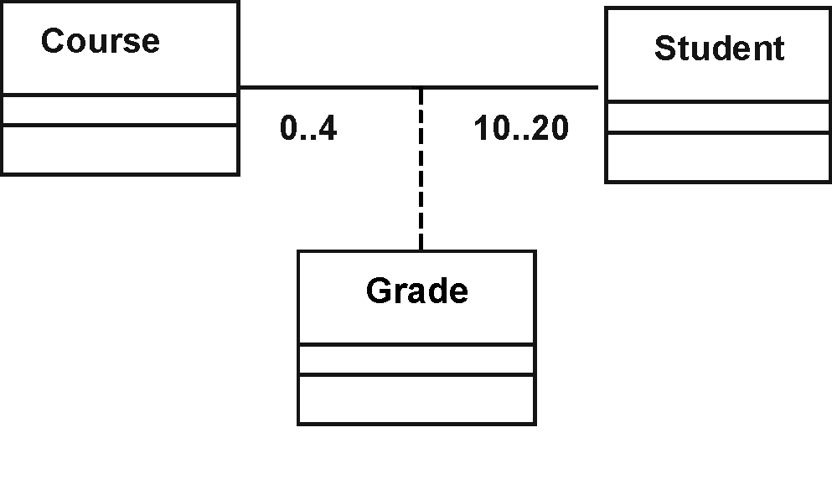
В UML 2.0 к объектной модели добавлено понятие N-арной ассоциации (для каждой комбинации объектов не более одной связи):
Лектор
Семестр
КурсЛекций
*
*
*
ЧитаемыйКурс
На рисунке представлена трех-арная ассоциация и класс-ассоциация. В объектно-ориентированных языках N-арные ассоциации не поддерживаются. Их можно промоделировать с помощью обычных (бинарных) ассоциаций, но при этом снимается ограничение на единственность связи объединяющей N-ку объектов:
Лектор
Семестр
КурсЛекций
*
ЧитаемыйКурс
1
1
*
*
1
Во второй модели тройка объектов лекторПетров, семестрСедьмой и курсЛекцийМатан могут быть соединены более чем единожды посредством разных экземпляров класса ЧитаемыйКурс.
Наследование – построение новых классов на основе существующих с возможностью добавления или переопределения свойств (атрибутов) и поведения (операций). Наследование – это отношение между суперклассом и его подклассами.
Два пути определения наследования: обобщение и специализация.
Общие атрибуты, операции и/или отношения отображаются на верхнем уровне иерархии. В объектной модели наследование может быть множественным.
На связи могут накладываться ограничения. Например, если необходимо, множественное наследование в некоторой иерархии классов может быть запрещено (над связью указывается ключевое слово: {disjoint}).

Литература к лекции 2
- Буч Г. Объектно-ориентированный анализ и проектирование с примерами приложений на С++. 2-е изд.: Пер. с англ. – М.: Издательство Бином, СПб.: Невский диалект, 1999. – Часть 1.
- Вендров А. М. Проектирование программного обеспечения экономических информационных систем. 2-е изд. – М.: Финансы и статистика, 2005. – Глава 2.
- Грэхем И. Объектно-ориентированные методы. Принципы и практика. 3-е изд.: Пер. с англ. – М.: Вильямс, 2004. – Глава 1.
- Брауде Э. Дж. Технология разработки программного обеспечения.: Пер. с англ.: – СПб.: Питер, 2004

